№ | Наименование товара, работ, услуг | Требования, установленные к функциональным, техническим, качественным характеристикам товара, входящего в объект закупки (показатели, в соответствии с которыми будет устанавливаться соответствие)
 |  | Показатель (наименование комплектующего, технического параметра и т.п.) | Описание, значение
 | Песочница И.06-002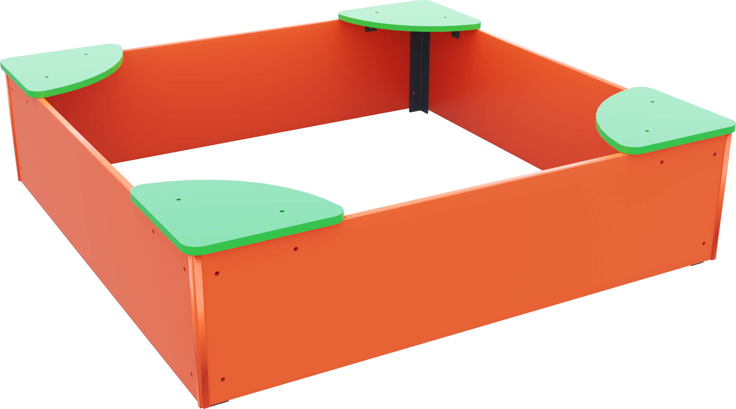 | Высота (мм) |  | 300 (± 10 мм)
 |  | Длина (мм) |  | 1495 (± 10 мм)
 |  | Ширина (мм) |  | 1495(± 10 мм)
 |  | Описание
 |  | Стенки песочницы
 |  | Фанера марки ФСФ влагостойкая сорт не ниже 2/2 (шлифованная с 2х сторон). |  | наличие
 |  | Толщина, мм |  | 18
 |  | Кромки фанеры шлифованы |  | Наличие
 |  | Кромки фанеры закруглены радиусом 4мм |  | Наличие
 |  | Стойки
 |  | Гнутый уголок,  сечение  Длина, мм |  | 40 х 40  440
 |  | Лист металлический оцинкованный  толщина |  | 2
 |  | Сиденье
 |  | Фигурное в виде 1\4 круга |  | наличие
 |  | Фанера марки ФСФ влагостойкая сорт 2/2 (шлифованная с 2х сторон). |  | наличие
 |  | Толщина, мм |  | 15
 |  | Конструктивные особенности
 |  | Все метизы оцинкованы. |  | наличие
 |  | Все резьбовые соединения закрыты разноцветными пластиковыми заглушками. |  | наличие
 |  | Все острые металлические кромки скруглены по радиусу не менее 3мм. |  | наличие
 |  | Все углы фанерных и деревянных деталей скруглены по радиусу не менее 20мм. Кромки скруглены по R=5мм. |  | наличие
 |  | Комплектация
 |  | Стенка, шт. |  | 4
 |  | Стойки, шт. |  | 4
 |  | Сиденье, шт. |  | 4
 |  | Окраска
 |  | Металлические элементы |  | Полимерное покрытие с высокими защитными и декоративными свойствами.  Цвет: цинк
 |  | Фанера |  | Окрашенная двухкомпонентной краской стойкой к сложным погодным условиям, истиранию, устойчивой к воздействию ультрафиолета и влаги.

